LE FOREUR

Journal CGT www.cgt.fr http://cgtforasol.free.fr août 2021
(31) salariés

Jean Luc DARENGOSSE nous a quitté le 12 août. Ci-dessous, au centre en 1992 à bord du tender ALLIGATOR, en compagnie de Jean Pierre IDIER, à gauche, et de Francis CAMPS, à droite, qui lui rend hommage :

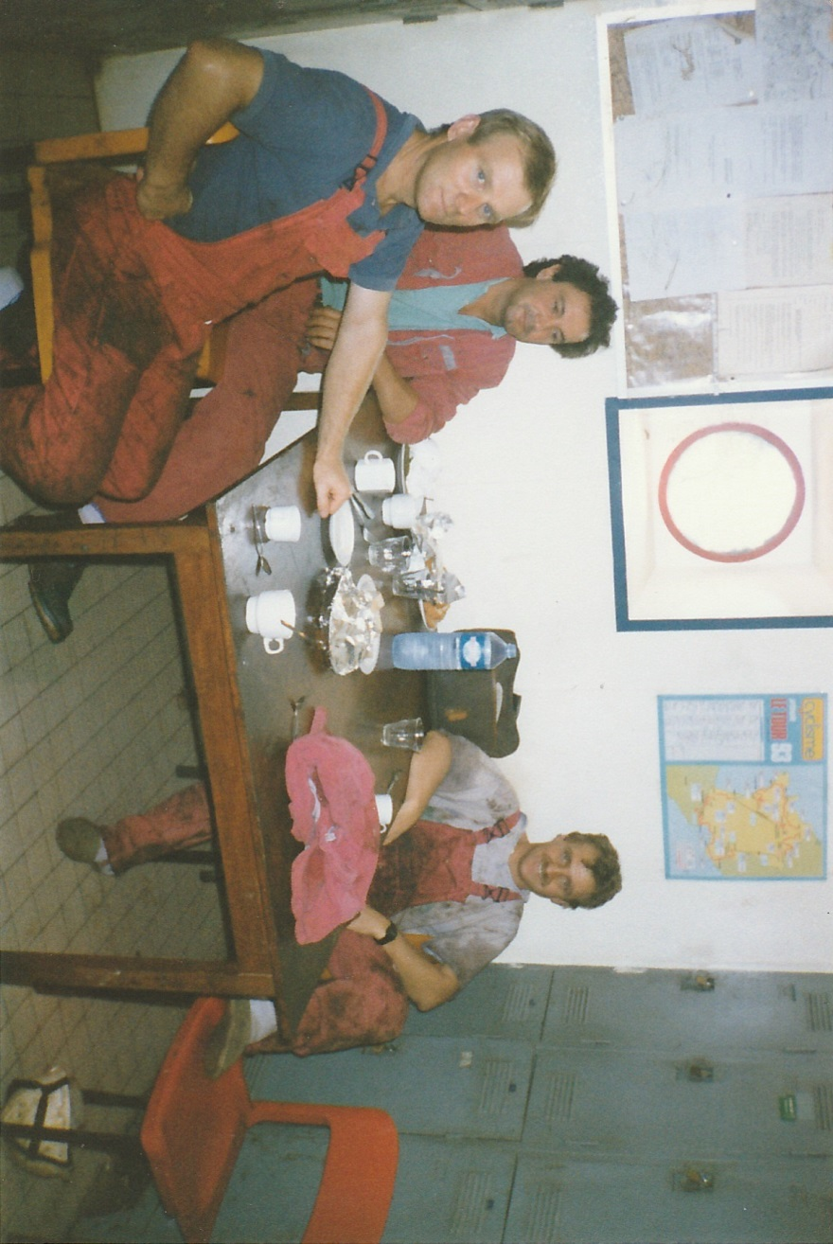

Jean Luc mon vieil ami,
On s’est trouvé en 1990, nous étions « País », toi d’Orthez moi de Pau et quand on est loin, ça rapproche.
Nous avons bossé ensemble jusqu’en 1994, sur le tender Alligator, au Cameroun, carénage du tender au Cap en Afrique du Sud et en Angola.
Tu étais posé, intelligent, gentil, trop parfois. Pas un gros bourrin, comme on en a tous côtoyé.
On est devenu amis, on se retrouvait quelquefois pendant nos congés pour un bon apéro … ! Chez Pérez et des graillous le mardi au marché d’Orthez pour les pieds de cochon chez Pétriat au foirail…
Toujours souriant, d’une grande pudeur avec un sens rare de l’amitié.
Tu me parlais souvent de Béa ta femme et de tes filles Elodie et Laura : elles étaient le ciment de ta vie, tes indispensables.
Tu étais du 6 octobre moi du 10 de la même année, tu disais toujours la « classe ».
Ces dernières années on s’est retrouvé aux réunions du CE ; nous en étions devenu membres.
Et puis la maladie, hélas, t’a rattrapé…
Adieu Jean Luc et bon vent.
Adishatz l’amic. Francis

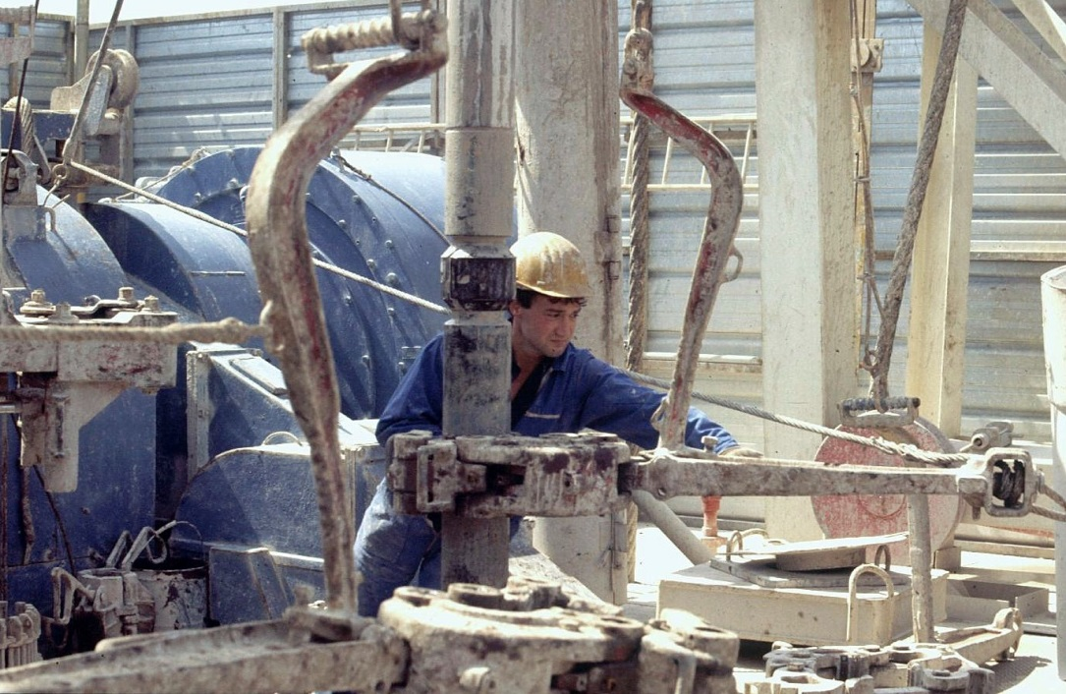

La photo ci-dessus date de 1980 à Loubieng, elle nous a été envoyée par Patrick BEDATON. Jean Luc débutait sa carrière.

La dernière ci-dessous a été prise en 2017, lors d’une assemblée générale CGT au Baradet, dans la grange de Manu GONZALEZ en altitude près de Luz St Sauveur.

